ПОРЯДОК ОТРИМАННЯ ДОКУМЕНТІВ ВІД КЛІЄНТА ЩОДО ІДЕНТИФІКАЦІЇ, ВЕРИФІКАЦІЇ ТА ВИВЧЕННЯ

На виконання норм статті 11 Закону України «Про запобігання та протидію легалізації (відмиванню) доходів, одержаних злочинним шляхом, фінансуванню тероризму та фінансуванню розповсюдження зброї масового знищення» та вимог Положення про здійснення установами фінансового моніторингу, затвердженого Постановою Правління НБУ від 28 липня 2020 року №107 (зі змінами та доповненнями) [далі – Постанова №107], ідентифікація та верифікація клієнта (представника клієнта) здійснюється на підставі офіційних документів або інформації, отриманої з офіційних та/або надійних джерел. Офіційні документи мають бути чинними (дійсними) на момент їх подання та включати всі необхідні ідентифікаційні дані.

Назва документа | Порядок завіряння документа
Опитувальник (в форматі .xslx) | Опитувальник має бути заповнений Вами з дотриманням підказок, які знаходяться у третій колонці.  Після заповнення файл має бути збережений у форматі Excel, мати назву «Опитувальник», приєднаний до заявки на сайті https://novapay.ua/.
Документи для ідентифікації, верифікації особи, яка уповноважена від імені клієнта укладати Договір, та підтвердження її повноважень:  У разі пред’явлення паспорта громадянина України у вигляді книжки:  - копії сторінок паспорту на яких зазначена інформація про: ПІБ, дата народження, дата видачі та орган видачі, серія та номер паспорту, місця проживання або місце перебування;  - копія картки платника податків України/довідки фізичних осіб - платників податків та інших обов’язкових платежів (далі - ідентифікаційний номер)  або  - копія сторінки паспорта громадянина України, в якому проставлено відмітку про відмову від отримання ідентифікаційного номеру.  У разі пред’явлення паспорта громадянина України у вигляді ID картки:  - копію ID картки з обох сторін на якій наявна інформація про: ПІБ; дату народження; дату видачі та орган видачі; номер ID-картки; ідентифікаційний номер (за наявності); відмітка про відмову в отриманні ідентифікаційного номеру  - копію довідки про реєстрацію місця проживання,  або  - копію витягу з єдиного державного демографічного реєстру щодо реєстрації місця проживання.  Інструкція з отримання Витягу онлайн через сервіс ДІЯ https://www.youtube.com/watch?v=VI4jzyz_2qI  Якщо Ви є внутрішньо переміщеною особою : Довідка про взяття на облік внутрішньо переміщеної особи, яку можна отримати, звернувшись до уповноваженої особи селищної, сільської, міської ради або ЦНАП.  У разі пред’явлення іншого документу, що посвідчує особу:  - копія всіх сторінок відповідного документу на яких наявна інформація про: ПІБ; дата видачі та орган видачі, дату народження; місце проживання або місце перебування фізичної особи - резидента України (місце проживання або місце тимчасового перебування фізичної особи - нерезидента в Україні.)  - копія картки платника податків України/довідки фізичних осіб - платників податків та інших обов’язкових платежів (далі - ідентифікаційний номер)  або  - копія сторінки відповідного документу, в якому проставлено відмітку про відмову від отримання ідентифікаційного номеру. | Документ має бути збережений у форматі PDF, мати назву суті документу, завантажений у сервіс ВЧАСНО та підписаний за допомогою ЕЦП.  Зразок довідки
ВИПИСКА з Єдиного державного реєстру юридичних осіб, фізичних осіб-підприємців та громадських формувань. В випадку коли реєстрація ФОП здійснювалась в період війни дозволяється надання Виписки із сервісу ДІЯ | Документ має бути збережений у форматі PDF, мати назву суті документу, завантажений у сервіс ВЧАСНО та підписаний за допомогою ЕЦП.
Фінансова звітність (Декларація ФОП з нарахування та сплати єдиного податку) на останню звітну дату, з відміткою контролюючого органу про її отримання, у разі подання декларації у паперовому вигляді, або з копією електронної квитанції №2 про отримання контролюючим органом звітності в електронному вигляді | Документ має бути збережений у форматі PDF, мати назву суті документу, завантажений у сервіс ВЧАСНО та підписаний за допомогою ЕЦП.  ЗРАЗОК квитанції №2
Реквізити банку, в якому відкрито рахунок, та номер поточного рахунка | Довідка з обслуговуючого банку про факт відкриття рахунку з реквізитами номера рахунку та банку (обов’язково повинна містити печатку банку). Довідку можна отримати через систему електронного сервісу обслуговуючого банку (зразок довідки може відрізнятися).  Документ має бути збережений у форматі PDF, мати назву суті документу, завантажений у сервіс ВЧАСНО та підписаний за допомогою ЕЦП.  ЗРАЗОК довідки
Фото особи, яка уповноважена від імені клієнта укладати Договір, із власним ідентифікаційним документом у руці | Вимоги до фото наведені у додатку (додається).  Документ має бути збережений у форматі PDF, мати назву суті документу, завантажений у сервіс ВЧАСНО та підписаний за допомогою ЕЦП.

Зразок довідки про взяття на облік внутрішньо переміщеної особи
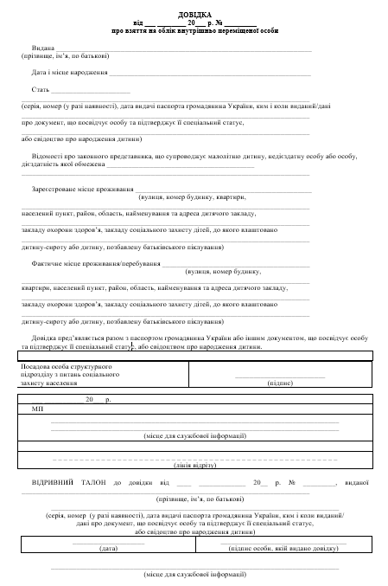

Зразок квитанції №2
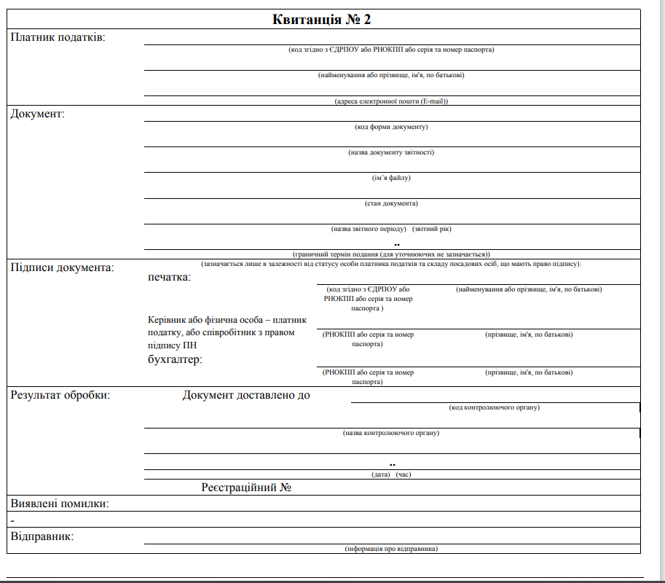

Зразок довідки з обслуговуючого банку про факт відкриття рахунку

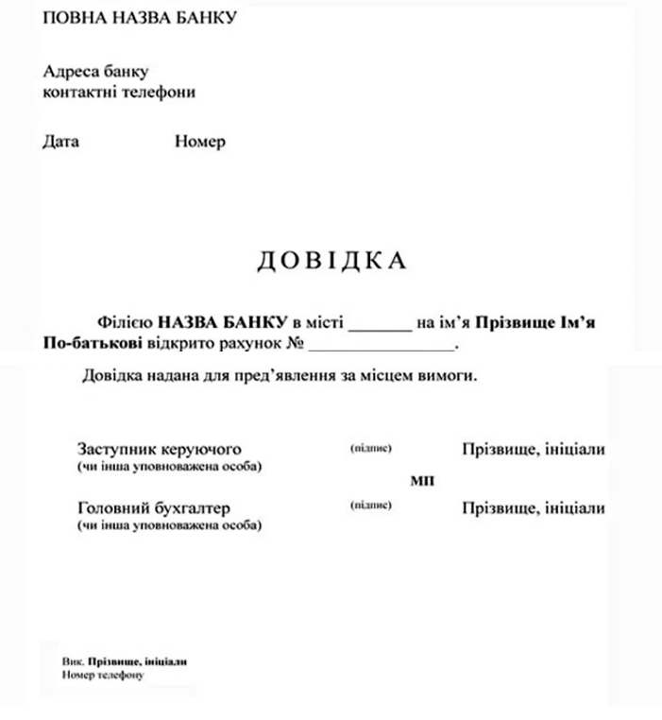

Відповідно до ст.13 Закону України «Про Єдиний державний демографічний реєстр та документи, що підтверджують громадянство України, посвідчують особу чи її спеціальний статус»

